
Бизнес-план по открытию мини-пекарни «Настёны-Сластёны»
Выполнили студентки ЭКОН-31
Баженова А.В. и Каланча А.А.
Цель и предмет планируемого бизнеса
БИЗНЕС – ИДЕЯ: открыть в городе Шиханы Саратовской области мини - пекарню , специализирующуюся на выпечке хлебобулочных изделии.
Цель разработки бизнес-плана: оценить перспективы развития бизнеса и получения прибыли о т реализации хлебобулочной продукции.
Актуальность организации данного бизнеса: хлебобулочные изделия будут всегда пользоваться спросом, н е зависимо о т экономических ситуаций.
Оценка рынков сбыта и конкуренции
• Так как Шиханы маленький город с преобладанием частных магазинов,
реализовывать свою продукцию мы планируем через них и заведения общественного питания. • В настоящее время в городе Шиханы существует только одна пекарня Грицаева С.А., зарегистрированного как
индивидуальный предприниматель.
• Но тем не менее, существует высокий спрос на хлебобулочные изделия.
Показатель  Общая стоимость необходимых затрат, руб., из них: | Значение  показателя 1 000 000
Собственные средства, руб., в том числе: | 500 000
-На первоначальные оборотные средства (всего) | 219 000
-На приобретение технологического оборудования | 281 000
Заёмные средства руб., в том числе | 500 000
Срок кредита, мес. | 12
Процентная ставка по кредиту, используемая в расчётах, % | 21

Кварталы Основная сумма
долга тыс.
руб.
Процент
по кредиту тыс. руб.
Основная сумма
долга, тыс. руб.
Основной платёж по кредиту, тыс. руб.
Сумма
долга на конец
года, тыс. руб.
1-ый 500 105 125 230 375 2-ой 375 78,75 125 203,75 250 3-ий 250 52,5 125 177,5 125 4-ый 125 26,25 125 151,25 0
Итого: 0 262,5 500 762,5
Планируемый ассортиментный ряд:
• Хлеб (белый и чёрный)
• Сдобные булочки (8 видов)
• Кексы
• Бараночные изделия • Рогалики
• Творожники
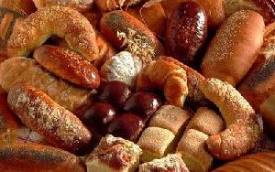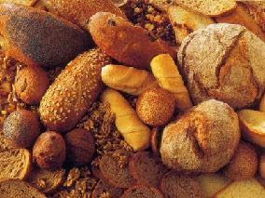
Организационная форма и система налогообложения.
• Организационно-правовая форма ведения деятельности:
«индивидуальный предприниматель». Форма налогообложения: Упрощенная система налогообложения, доходы минус расходы, 15% .
Помещение
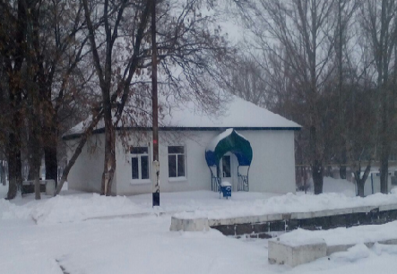
• Строительство пекарни с «нуля» очень затратно, поэтому мы нашли подходящие свободное здание, которое мы сможем долгосрочно арендовать. Здание двухзальное (площадью 5*5 и 5*4,одно из них с отдельных выходом), что идеально для нашей мини-пекарни. Общая площадь = 55 м². Здание расположено в центральной части города. Здание соответствует СЭС:• напольное покрытие
водонепроницаемо;
• ^{стены облицованы} керамической
плиткой, остальная
часть стен и потолка –
побелена;
• помещение
оборудовано
системами холодного и
горячего
водоснабжения, есть
канализация и
вентиляция.
Денежные затраты - общая смета расходов по реализации проекта:
Статья расходов Сумма расходов, руб.
Регистрация деятельности в ИФНС (госпошлина, заказ печати, открытие р./счета, прочие)
Приобретение оборудования для выпечки хлебобулочных изделий
Приобретение автотранспорта (Хлебный фургон на 128 лотков на базе)
15 000
281 000 300 000
Приобретение столового инвентаря 30 000 Создание товарного запаса 50 000
Оборотные средства (финансирование деятельности до выхода на
окупаемость)
Прочие расходы (подключение к электросетям, согласование ТУ и ТИ)
231 000 58 000
Итого: 965 000
Основные статьи текущих расходов:
Статья  Аренда помещения | Сумма, руб.  12 000
Заработная плата персонала | 141 000
Коммунальные платежи | 18 000
Сырье (мука, сахар, яйца, молочные продукты, дрожжи, джемы, фрукты и ягоды, орехи, разрыхлитель)(5 тонн) | 60 000
Итого: | 231 000

Оборудование – чтобы открыть мини-пекарню нам потребуется оборудование стоимостью 281 тыс. руб.
Наименование  Печь пекарская | Цена, руб.  50 000
Шкаф расстойный | 38 000
Мукопросеиватель | 29 000
Тестомес | 70 000
ЛИСТ подовый (30) | 20 000
Зонт вытяжной | 10 000
Ванна моечная односекционная | 4 000
Ванна моечная двухсекционная | 6 000
Шкаф холодильный | 34 000
Стол кондитерский (2) | 20 000
Итого: | 281 000

Персонал
Наименова | Количество  2 | Заработная плата, руб. 24 000
Помощник пекаря | 2 | 14 000
Водитель | 1 | 15 000
Бухгалтер по  совместительству | 1 | 15 000
Управляющий | 1 | 15 000
Уборщица | 2 | 10 000
Общая сумма |  | 141 000

• Бизнес-план мини-пекарни ориентируется на цену за 1 килограмм хлебобулочных изделий 60 рублей, при ежедневной продаже 180-200 кг изделий, выручка будет составлять 190*60*28= 319 200 (пример, булка хлеба=680 гр., то на 225 придётся 330 булок).
• Общая сумма ежемесячных затрат – 231 000 руб.
• Выручка будет составлять 319 200 – 231 000 = 88 200 руб.
• В зависимости от объемов выпускаемой продукции сумма ежемесячная выручки может лавировать.
• Мы планируем что затраты на проект должны окупиться в течении 11 месяцев.
Оценка риска по проекту: